ỨNG DỤNG CÔNG NGHỆ THÔNG TIN
ĐỂ GIẢNG DẠY VÀ QUẢN LÝ LỚP HỌC TRỰC TUYẾN
INFORMATION TECHNOLOGY APPLICATIONS
FOR TEACHING AND MANAGING ONLINE CLASSES
Nguyễn Văn Danh - Huỳnh Thị Minh Ly
Trường Cao đẳng Lý Tự Trọng TP.HCM
nguyenvandanh@lttc.edu.vn, huynhminhly@lttc.edu.vn

Tóm tắt: Trong bối cảnh hiện nay, cuộc cách mạng công nghiệp 4.0 đã và đang tác động mạnh mẽ đến hiệu quả và chất lượng đào tạo của các trường, nhất là đối với trường thông minh, trường chất lượng cao. Việc tăng cường ứng dụng công nghệ thông tin, để áp dụng cải tiến vào các phương pháp giảng dạy tiên tiến, hiện đại nhằm đảm bảo hiệu quả đào tạo, đảm bảo các tiêu chuẩn của môi trường chất lượng cao, trường thông minh trong thời kỳ mới có ý nghĩa rất quan trọng và cấp thiết. Trong bài báo này, chúng tôi đề xuất sử dụng các ứng dụng giảng dạy trực tuyến như Zoom, Google Meet, Microsoft Team, AIC Education, BigBlueButton và đặc biệt là Jitsi Meet để hỗ trợ thêm cho phương pháp giảng dạy truyền thống hiện nay. Bên cạnh các ứng dụng đó, chúng tôi còn đề xuất sử dụng ứng dụng Google Classroom để quản lý, xây dựng hệ thống bài giảng, hệ thống câu hỏi trả lời ngắn, câu hỏi trắc nghiệm để quản lý giờ tự học của học sinh – sinh viên, nhằm tăng cường chất lượng đào tạo, đáp ứng tiêu chí là một ngôi trường thông minh, một ngôi trường chất lượng cao.

Abstract: In the current context, the 4.0 industrial Revolution has been and is strongly impact on the efficiency and training quality of the schools, especially for smart schools, high quality schools. Enhancing the application of information technology, to apply innovation into advanced and modern teaching methods to ensure the effectiveness of training, ensuring the standards of high-quality environment, Smart School in the new period is very important and urgent. In this article, ưe propose to use online teaching applications such as Zoom, Google Meet, Microsoft Team, AIC Education, BigBlueButton and especially Jitsi Meet to support more traditional teaching methods today. Besides those applications, we also suggest to use the Google Classroom app to manage, build a lecture system, short answer question system, quiz questions to manage students' self-study hours, to enhance the quality of training, meet the criteria of a smart school and a high-quality school.

Keywords: Online teaching application, Zoom application, Google Meet, Microsoft Team, AIC Education, BigBlueButton, Jitsi Meet, Google Classroom.

- Giới thiệu
Trong cuộc cách mạng công nghiệp 4.0, để chuyển đổi mô hình đào tạo chất lượng cao ở nhà trường thông minh thì cần tăng cường sử dụng các phương pháp giảng dạy mới, sử dụng các ứng dụng công nghệ thông tin vào giảng dạy và quản lý học tập. Ngày nay, công nghệ đã phát triển mạnh mẽ, ngành giáo dục cần phải có những bước chuyển biến lớn nhằm tạo ra thế hệ học sinh - sinh viên có tay nghề vững vàng, nắm bắt công nghệ cao, hội nhập vào cộng đồng thế giới. Để đáp ứng được vấn đề đó, bên cạnh các phương pháp giảng dạy truyền thống, chúng ta còn áp dụng các phương pháp giảng dạy mới, sử dụng các ứng dụng công nghệ thông tin để quản lý lớp học, quản lý giờ tự học của học sinh - sinh viên một cách hiệu quả nhất, mang lại chất lượng cao nhất, đáp ứng tiêu chí của một trường thông minh và chất lượng cao.
Trong bài báo này, chúng tôi đề xuất sử dụng các ứng dụng giảng dạy trực tuyến như Zoom, Google Meet, Microsoft Team, AIC Education, BigBlueButton và Jitsi Meet để hỗ trợ thêm cho phương pháp giảng dạy truyền thống.
Bên cạnh ứng dụng giảng dạy trực tuyến, chúng tôi còn đề xuất sử dụng Google Classroom để quản lý giờ tự học của học sinh – sinh viên thông qua hệ thống bài tập, câu hỏi trắc nghiệm, để đánh giá kết quả học tập mà học sinh - sinh viên nhận được, thống kê số lượng sinh viên thực hiện giờ tự học một cách hiệu quả, thống kê kết quả trả lời từng chủ đề, từng bài nhằm giúp giảng viên nắm bắt tình hình học tập của lớp một cách hiệu quả và nhanh chóng. Từ đó, phát huy năng lực của từng học sinh - sinh viên, đáp ứng là học sinh - sinh viên của một ngôi trường thông minh và trường chất lượng cao.
- Một số ứng dụng dạy trực tuyến
Với sự phát triển mạnh mẽ của công nghệ thông tin, càng ngày có nhiều ứng dụng cho phép tổ chức các cuộc họp, hội thảo và với lúc tình hình dịch Covid19 như hiện nay thì giảng dạy trực tuyến là yếu tố quan trọng giúp các học sinh, sinh viên học tập và ôn bài hiệu quả. Trong bài báo này, chúng tôi đưa một số ứng dụng để phục vụ việc giảng dạy trực tuyến.
  - Ứng dụng Zoom
Zoom Meeting là một ứng dụng mạnh mẽ và cực kỳ nổi tiếng cho hội thảo, hội họp, đào tạo trực tuyến, học trực tuyến với đầu đủ các tính năng từ chia sẻ nội dung màn hình trên máy tính, Chat trực tuyến, Video Call trực tuyến, chia sẻ tài liệu, bảng trắng cho thuyết trình, trình chiếu file PowerPoint, lên lịch họp, lịch học.
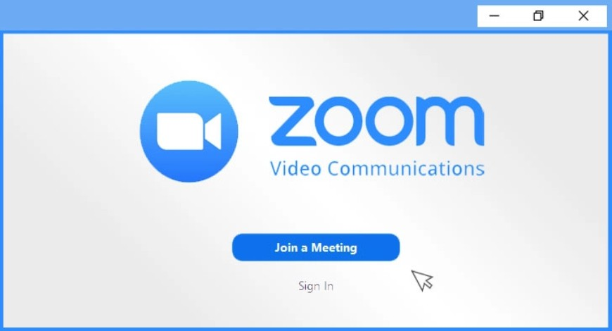
Hình 1: Ứng dụng Zoom
    - Đăng ký tài khoản Zoom
Mở một trình duyệt bất kỳ như Chrome, Firefox, sau đó truy cập vào https://zoom.us Ở phía bên phải góc trên của trang chủ, chọn SIGN UP, IT’S FREE để đăng ký tài khoản mới bạn điền địa chỉ email của mình rồi chọn Sign Up.

Hình 2: Đăng ký tài khoản Zoom
Sau khi bạn chọn Sign Up, Zoom sẽ gửi một email kích hoạt về địa chỉ mail đã đăng ký của bạn, bạn truy cập email, bấm vào Sign In to Zoom để kích hoạt tài khoản → Chọn Sign Up with a Password.
Nhập Họ, Tên, Mật khẩu và xác nhận mật khẩu và nhấn tiếp tục. Có thể bỏ qua bước mời bạn bè.
    - Chủ trì/tham gia buổi trực tuyến
Giao diện làm việc chính của phần mềm Zoom được thể hiện với 2 nhóm chức năng chính, Hình 3.
Trên thanh menu ngang, có các chức năng:
- Home: Nhấn để quay lại màn hình trang chủ.
- Chat: Hiện cửa sổ, nhóm chức năng trực tuyến.
- Meetings: Hiện cửa sổ, nhóm chức năng trực tuyến.
- Contacts: Quản lý danh bạ.
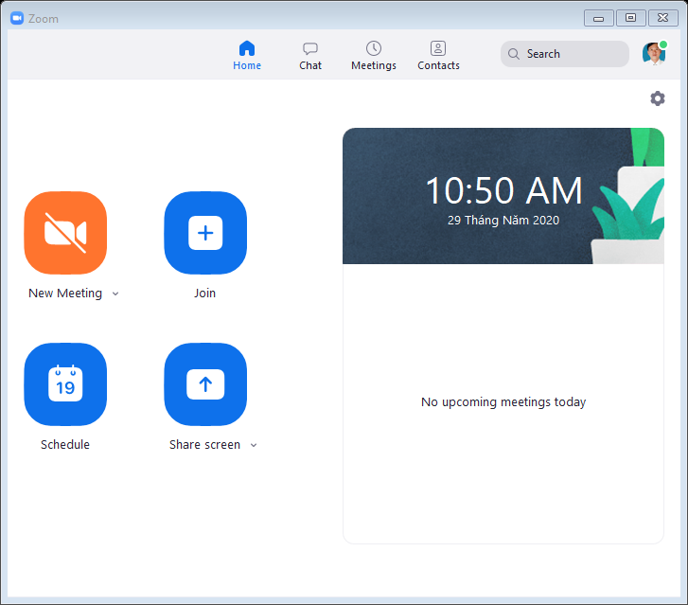
Hình 3: Chủ trì/tham gia buổi trực tuyến
Có 4 chức năng trên trang chủ:
- New Meeting: Tạo phòng học mới.
- Join: Truy cập vào phòng meeting của mình, phòng họp người khác.
- Schedule: Lên lịch, quản lý thời gian các buổi học.
- Share Screen: Chia sẻ màn hình máy tính của mình cho người khác.
    - Điều khiển buổi trực tuyến
Hình 4: Bảng điều khiển buổi trực tuyến
- Mute/Unmute: Bật/tắt tiếng khi tham gia Meeting, nhấn nút ^ để lựa chọn Loa và Micro sử dụng.
- Start Video: Bật/tắt video nếu có Camera, nhấn ^ để chọn Camera muốn dùng trong trường hợp máy gắn nhiều Camera.
- Start Video: Bật/tắt video nếu có camera, nhấn ^ để chọn Camera muốn dùng trong trường hợp máy gắn nhiều Camera.
- Manage Participants: Quản lý người tham gia, nếu là host thì có các chức năng cơ bản. Trong chức năng này có các chức năng con như không cho người khác nói, hoặc cho phép người khác nói.
- Share Screen: Có thể chia sẻ toàn màn hình đang diễn ra, chia sẻ 1 cửa sổ ứng dụng cụ thể, chia sẻ Whiteboard, chia sẻ màn hình Iphone/Ipad.
- Chat: hiện cửa sổ chat với mọi người tham gia, có thể chat với tất cả hoặc riêng từng người.
- Record: Thu lại phiên meeting (bấm ^ để chọn lưu trên máy tính hoặc trên cloud, nếu lưu trên máy tính, sau phiên làm việc kết thúc, zoom sẽ tốn thêm thời gian để encoding ra file mp4, mọi người phải đợi encode xong mới tắt máy).
- Breakout Rooms: Chức năng chia thành nhiều nhóm nhỏ để các nhóm thảo luận với nhau, chức năng này phải bật trong cấu hình trên web → đây là chức năng rất hiệu quả để ra các hoạt động làm việc nhóm.
- More: Có thể live stream phiên làm việc trên các kênh youtube, facebook (Cần cấu hình trước).
- End meeting: Kết thúc phiên Meeting.
  - Ứng dụng Google Meet
Trong bài báo này, chúng tôi giới thiệu về ứng dụng Google meet với các chức năng của nó để tạo phòng và giảng dạy trực tuyến.
Google meet là hệ thống học/họp trực tuyến qua mạng trên nền Web được tích hợp trong bộ G-suite của Google (hiện nay do dịch Covid-19 nên google đã mở chức năng Meet cho tất cả các tài khoản google, hoặc sử dụng tài khoản của Trường Cao đẳng Lý Tự Trọng TP.HCM có phần mở rộng @lttc.edu.vn), do đó cán bộ và học sinh - sinh viên trường có thể sử dụng Google meet để tổ chức các buổi học/họp trực tuyến qua mạng với số lượng người tham gia đồng thời lên đến 250 người.
Đặc biệt là người tham gia không nhất thiết có tài khoản @lttc.edu.vn, ghi hình và hỗ trợ lưu trữ trên Google Drive. Tích hợp các chức năng khác như lịch, ứng dụng ClassRoom.
    - Đăng ký buổi trực tuyến
Sau khi đăng nhập vào tài khoản Google, chọn vào chức năng Google App để chọn vào chức năng Google Meet, Hình 5.
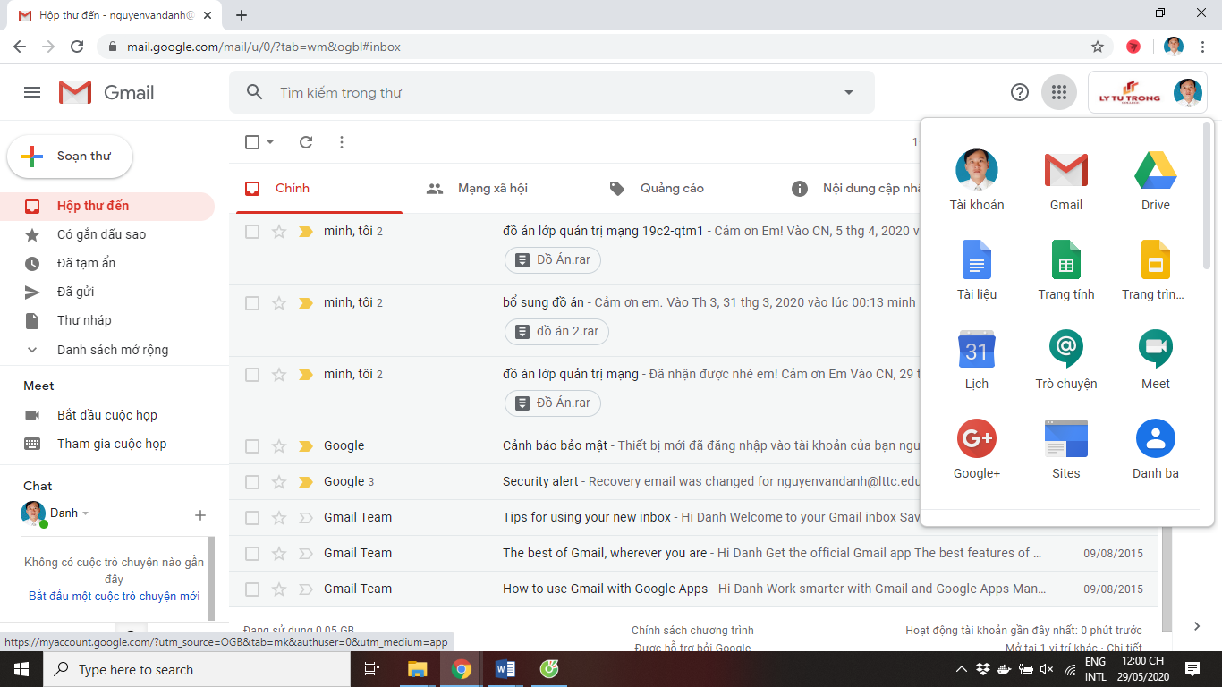
Hình 5: Tạo lớp với Google Meet
Sau khi chọn vào Meet, sẽ nhập tên của lớp hoặc thông tin buổi trực tuyến.
Nếu mời hoc sinh, sinh viên theo cách thông thường của Google Meet, thì khi học sinh - sinh viên tham gia vào buổi học phải được Quý Thầy (Cô) xác nhận cho phép, điều này sẽ làm mất thời gian cho các bạn kết nối vào lớp trễ, để khắc phục nhược điểm này thì giảng viên nên lên lịch cho buổi học thông qua Google Calendar. Sau khi giáo viên đã lên lịch, các lịch này sẽ được gửi vào thông tin của học sinh - sinh viên, vì thế sẽ bỏ qua vấn đề xác thực.
  - Ứng dụng Microsoft Team
Microsoft Teams là một trong những ứng dụng làm việc nhóm rất phổ biến trên nhiều quốc gia và các doanh nghiệp. Từ năm 2018, nhà sản xuất đã phát hành phiên bản Teams miễn phí nhưng một số tính năng nhất định yêu cầu phải trả phí. Tuy nhiên, do dịch Covid-19 xảy ra nên từ tháng 3/2020 Microsoft cho miễn phí hoàn toàn ứng dụng Team. Để sử dụng Microsoft Team thì phải có Office 365.
Trước hết, vào đường link đăng ký Office 365, https://www.microsoft.com/en-us/education/products/ office. Sau đó, nhập email để đăng ký.
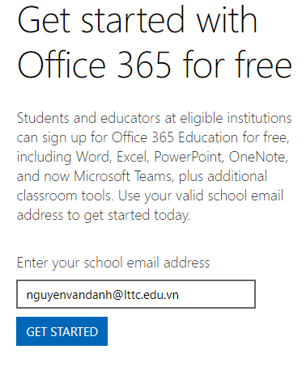Hình 6: Đăng ký tài khoảng Office 365
Khi Thầy (Cô) làm việc trên Microsoft Teams thì có thể chia sẻ màn hình máy tính hay nhiều loại màn hình khác, bao gồm chia sẻ slide PowerPoint để học sinh sinh viên theo dõi trực tiếp bài thuyết trình mà Thầy (Cô) giảng hoặc với những bài thuyết trình sẵn có. Trong lúc chia sẽ, các học sinh - sinh viên có thể di chuyển slide của giảng viên. Để khắc phục được hạn trế trên thì giảng viên chọn vào biểu tượng mắt tại Stop presenting.

  - Ứng dụng AIC Education
Các ứng dụng học trực tuyến trước đây đã có khá nhiều và trở nên phổ biến hơn cả trong thời gian gần đây. AIC Education là ứng dụng học trực tuyến, hỗ trợ tạo phòng học giữa giảng viên và học sinh - sinh viên. Ứng dụng còn có kho bài giảng ôn tập, video bài giảng tham khảo.
Sau khi cài đặt xong mở ứng dụng sẽ hiện giao diện như Hình 7.
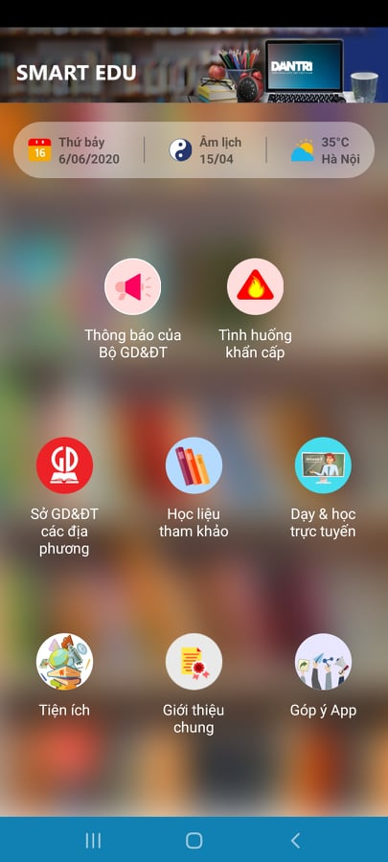
Hình 7: Giao diện AIC Education
Với giao diện trên, khi chọn vào chức năng dạy và học trực tuyến, chúng ta sẽ điền cgiảng viên và điền thông tin mà trường đã cung cấp, Hình 8.
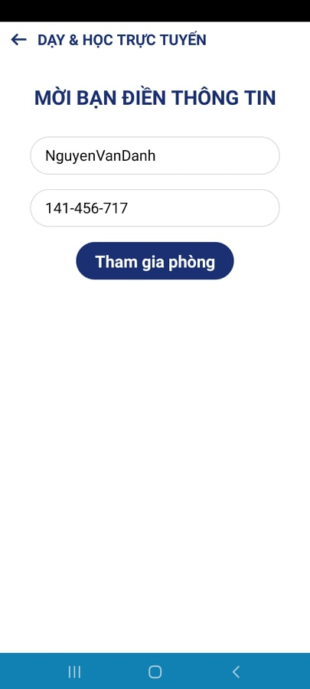
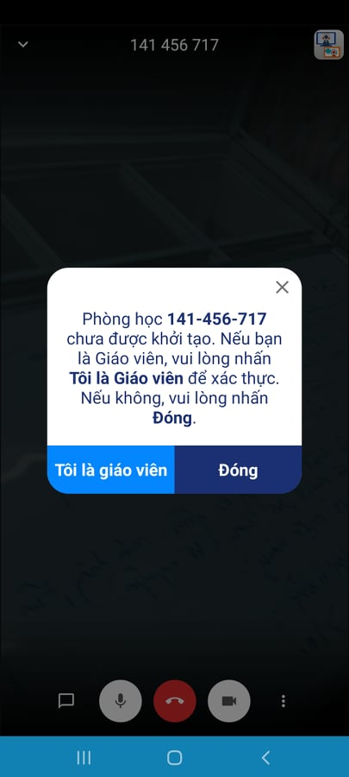
Hình 8: Xác nhận thông tin
Mỗi phòng học sẽ có một đường link để chia sẻ tới các học sinh - sinh viên tham gia. Phòng học trực tuyến đảm bảo việc liên lạc giữa các thành viên qua micro và video.
Ngoài việc dạy học học trực tuyến thì ứng dụng cũng cung cấp tài liệu tham khảo, nhấn học liệu tham khảo. Tiếp tục chọn nút bắt đầu để vào bài học. Trong giao diện bạn nhấn vào biểu tượng 3 dấu gạch để chọn học liệu muốn tham khảo. Việc tiếp theo đó là bạn chọn môn học để tham khảo.

  - Ứng dụng Jitsi Meet
Jitsi Meet (https://jitsi.org/) là một ứng dụng hội nghị, dạy trực tuyến, video mã nguồn mở miễn phí để sử dụng trực tuyến hoặc với phần mềm desktop.
Giống như Google Meet và Zoom, bạn có thể dễ dàng tạo một cuộc họp Jitsi trong trình duyệt sau vài giây mà không cần cài đặt thêm phần mềm hoặc tiện ích mở rộng.
Bạn truy cập Jitsimeet.org, nhấn vào nút Start A Call, Hình 9.
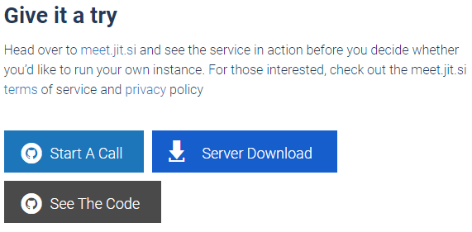
Hình 9: Bắt đầu với Jitsi
Đặt tên cho cuộc gọi rồi chọn Go, đây cũng sẽ trở thành đường link để bạn gửi cho đồng nghiệp, học sinh viên viên để có thể tham dự cuộc họp, hoặc lớp học trực tuyến.
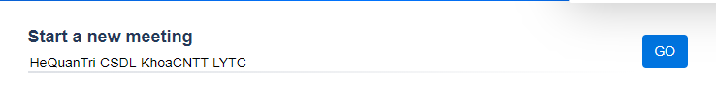
Hình 10: Thông tin lớp trực tuyến với Jitsi
Coppy đường link trên thanh địa chỉ gửi qua email, ứng dụng chat cho người cần tham dự cuộc họp hoặc học sinh - sinh viên tham gia lớp học. Như lớp trên https://meet.jit.si/HeQuanTri-CSDL-KhoaCNTT-LYTC. Lúc này các học sinh -sinh viên và người tham dự có thể vào lớp học trực tuyến một cách dễ dàng.
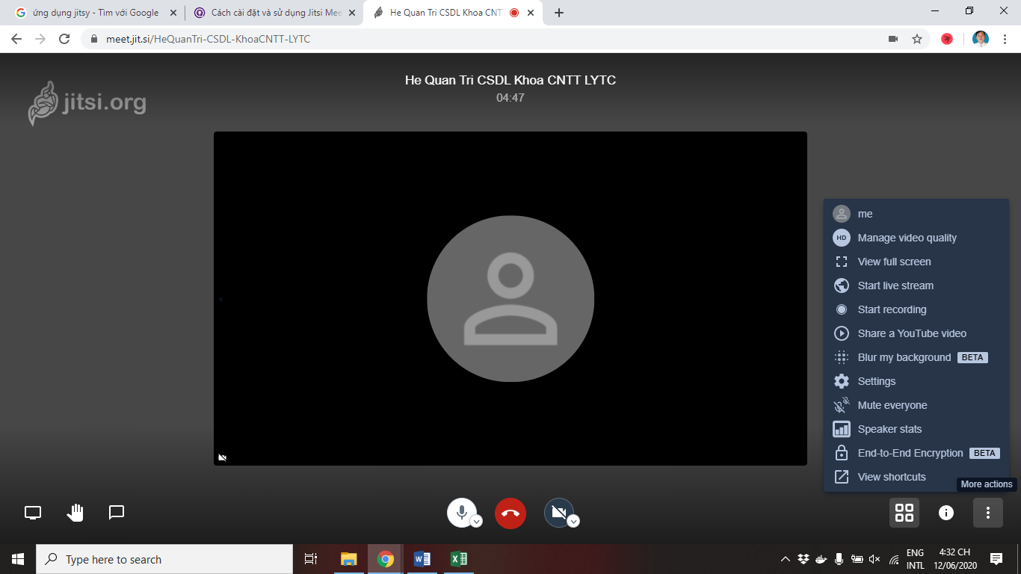
Hình 11: Màn hình quản lý với Jitsi
Các chức năng chính của Jitsi bao gồm: Chia sẻ màn hình, giơ tay phát biểu, chat - trò chuyện cá nhân, bật/tắt micro, thoát khỏi cuộc gọi, bật/tắt camera, chuyển chế độ xem mọi người, chia sẻ liên kết cho người khác và nhiều tùy khác: Tắt micro của mọi người, ghi âm cuộc gọi, làm mờ hình nền,...

  - Ứng dụng BigBlueButton
BigBlueButton (được gọi tắt BBB) là một phần mềm mã nguồn mở chạy trên nền tảng Web, hỗ trợ việc dạy học online hay hội nghị trực tuyến. Các tính năng hỗ trợ giảng dạy của BBB rất đa dạng và phong phú.
Ngoài ra, BBB còn được tối ưu để đảm bảo độ trễ thấp nhất và chất lượng video tốt trong quá trình sử dụng. Với chi phí đầu tư không quá tốn kém, BigBlueButton thực sự là một sự lựa chọn tốt cho những trường học và doanh nghiệp đang có nhu cầu dạy học và đào tạo trực tuyến.
So với Jitsi thì BigBlueButton là công cụ có cấu hình mạnh mẽ hơn, có nhiều tính năng sử dụng hơn và đặc biệt phù hợp hơn với nhu cầu dạy học và đào tạo trực tuyến. Điều này giúp cho các giảng viên có thể thực hiện quá trình giảng dạy của mình như trên lớp học.
Ngoài những tính năng cơ bản của một phần mềm hội nghị trực tuyến, BigBlueButton còn hỗ trợ thêm lớp học ảo để chia nhóm, có thể đặt lịch học để giảng viên nắm được lịch trình giảng dạy tiếp theo của mình, có thể tạo thăm dò ý kiến người học cùng với khả năng bảo mật tốt ... Do đó, việc sử dụng phần mềm BigBlueButton vào giảng dạy sẽ rất phù hợp.
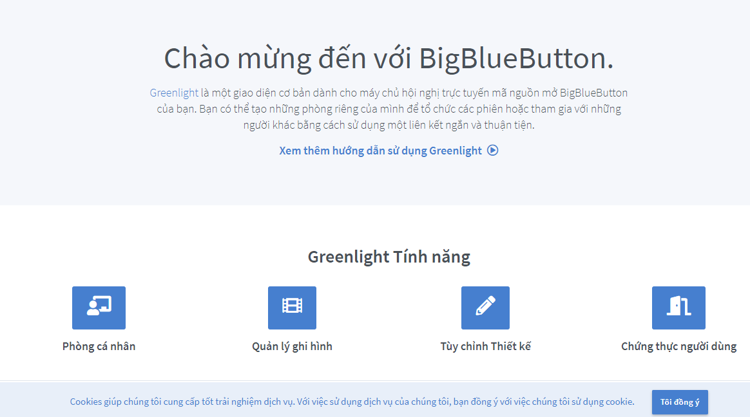
Hình 12: Giao diện chính của BigBlueButton
Sau đó, tiến hành đăng nhập với tên và mật khẩu đã được đăng ký trước đó. BigBlueButton là ứng dụng mạnh mẽ, ngoài những chức năng cơ bản như mời tham sự, chia sẽ màn hình, bật/tắt hình ảnh, âm thanh thì BigBlueButton còn có những chức năng như: Đưa bài giảng cho học sinh - sinh viên, chia sẽ video cho các đối tượng bên ngoài phòng, thao tác trực tiếp lên trên bài giảng của mình, chia nhóm và tạo nhóm thảo luận riêng.
- Ứng dụng Google Classroom quản lý lớp học trực tuyến
Bên cạnh sử dụng các ứng dụng phần 2 để giảng trực tuyến, thì việc quản lý bài tập của học sinh – sinh viên cũng đóng vai trò rất quan trọng, trong bài báo này chúng tôi sử dụng ứng dụng Google Classroom để quản lý các bài giảng, bài tập, kiểm tra sau giờ giảng trực tuyến.
Google Classroom là sản phẩm của công ty Google. Được sử dụng một cách miễn phí. Có thể cài ứng dụng trên điện thoại di động để sử dụng. Google Classroom giúp việc giảng dạy hiệu quả hơn bằng cách xây dựng hệ thống tuần tự các bài tập một cách hợp lý, thực hiện các bài kiểm tra với thời gian qui định trước cũng như xây dựng hệ thống câu hỏi trắc nghiệm mà học sinh - sinh viên sẽ làm trực tiếp trên thiết bị di động của mình. Tăng cường hợp tác và thúc đẩy giao tiếp giữa học sinh - sinh viên với giảng viên. Google Classroom cũng tích hợp với các công cụ khác của Google như Google Docs và Drive. Ngoài ra còn một số chức năng nổi trội sau đây:
- Giúp giảng viên tổ chức và quản lý lớp dễ dàng, thuận tiện; tất cả tài liệu, bài tập và điểm đều ở cùng một nơi (trong Google Drive).
- Ngoài phiên bản web, Google Classroom đã có phiên bản trên Android và iOS cho phép người học truy cập vào lớp học nhanh hơn, luôn cập nhật mọi thông tin về lớp học.
- Tài khoản Google của trường đã được cấp với dung lượng không giới hạn. Điều này là một thuận lợi rất lớn trong việc sử dụng Google Classroom, giảng viên có thể lưu trữ toàn bộ tài liệu giảng dạy, video tham khảo, hình ảnh lớp học, điểm,…ngay trên Drive của lớp học này và chia sẻ cho học sinh - sinh viên mà không phải bận tâm về không gian lưu trữ.
- Giảng viên và học sinh - sinh viên có thể theo dõi, cập nhật tình hình lớp học ở bất kỳ nơi đâu (chỉ cần có laptop, tablet hay điện thoại có kết nối internet).
- Các thông báo tức thời và các trao đổi trên diễn đàn được thực hiện dễ dàng.
  - Cài đặt Google Classroom
Đối với những điện thoại sử dụng hệ điều hành Android thì vào CHPLAY để cài đặt ứng dụng. Đối với những dòng sản phẩm như iOS thì vào App Store. Rồi vào tìm kiếm, tìm với từ khoá Google Classroom.
Sau khi chấp nhận chọn lựa cài đặt cho ứng dụng Google Classroom, khi thành công sẽ hiển thị trên màn hình điện thoại biểu tượng của ứng dụng Google Classroom, Hình 13.
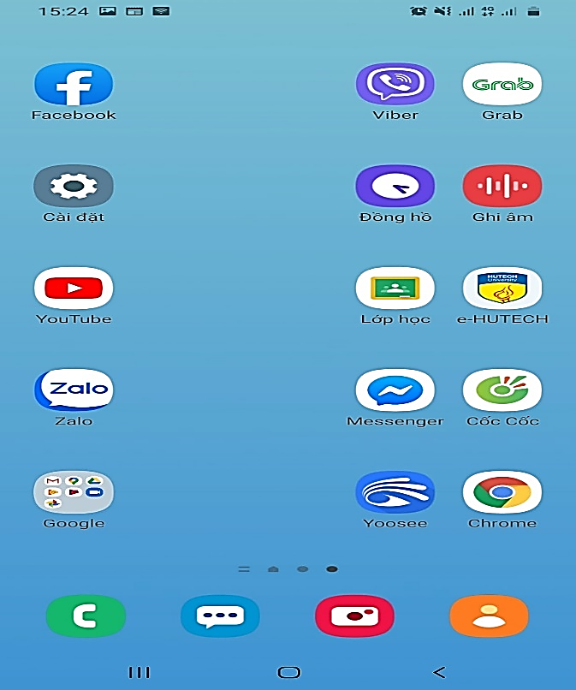
Hình 13: Cài đặt thành công Google Classroom
  - Tạo lớp học
Truy cập đường dẫn https://classroom.google.com. Đăng nhập vào bằng một tài khoản email trường đã cấp cho mỗi giảng viên như: nguyenvandanh@lttc.edu.vn để sử dụng.
Sau khi đăng nhập thành công, chọn đấu (+) để tiến hành thêm lớp, điền các thông tin về lớp đó, khi đã tạo thành công thì mỗi lớp có một mã lớp duy nhất, các mã lớp này tiến hành cung cấp cho học sinh - sinh viên để tham gia lớp học.
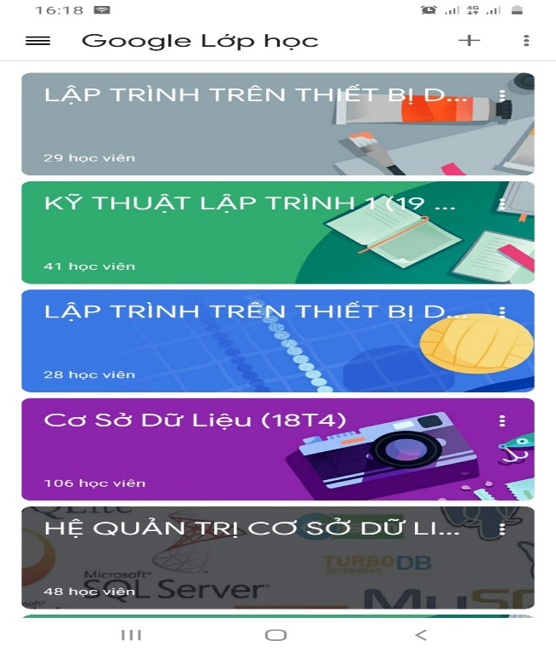
Hình 14: Đăng nhập lớp học thành công
  - Mời sinh viên – học sinh tham gia lớp học
Để mời học sinh - sinh viên tham gia vào một lớp học cụ thể, chúng ta có 2 cách:
Một là, chọn vào chức năng mời học sinh - sinh viên và điền thông tin email của học sinh - sinh viên đó.
Hai là, cung cấp mã lớp đến các học sinh - sinh viên và khi đó các học sinh - sinh viên sẽ chọn tham gia vào lớp và nhập theo mã lớp mà giảng viên đã cung cấp.
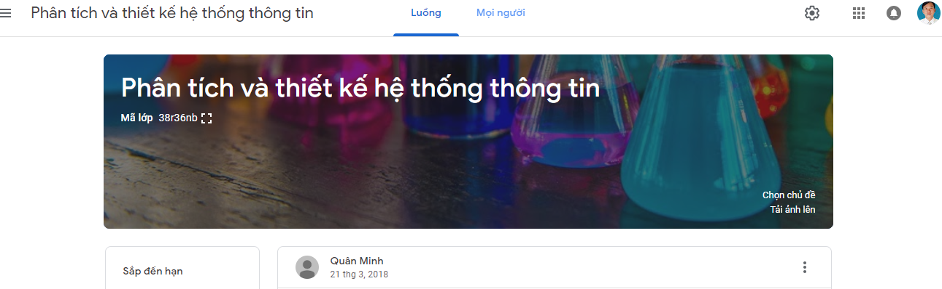
Hình 15: Mã lớp của từng môn học
  - Tạo nội dung
Để quản lý tốt bài giảng, bài tập theo từng chương, từng tuần, giúp học sinh - sinh viên có hệ thống kiến thức tốt, trước hết giảng viên cần tạo các chủ đề.
Sau khi có chủ đề, giảng viên chọn chủ đề nào muốn đưa bài giảng, câu hỏi, bài tập, hoặc kiểm tra, chọn vào chức năng tạo dấu (+), các chức năng sẽ hiển thị, Hình 16. Ngoài các chức tăng tạo mới như: tài liệu, câu hỏi, bài tập, bài kiểm tra, thì còn có chức năng sử dụng lại bài đăng của các lớp khác để nhanh chóng hơn.
Đối với chức năng câu hỏi, bài tập, bài tập kiểm tra, giảng viên có chức năng qui định thời gian hoàn tất bài tập, chấm điểm, nhằm giúp các em có động lực hoàn thành công việc được giao một cách hiệu quả. Bên cạnh đó, Google Classroom còn hiển thị chi tiết học sinh - sinh viên đã hoàn thành công việc được giao, học sinh - sinh viên chưa hoàn thành, điều này giúp giảng viên quản lý lớp của mình một các hiệu quản. Tăng cường khả năng tự học, tự phát huy năng lực của học sinh - sinh viên.
Trong chức năng câu hỏi, giảng viên có thể đưa ra câu hỏi nhiều dạng khác nhau, như dạng trả lời ngắn, dạng chọn trắc nghiệm, tăng cường hiệu quả trong quá trình kiểm tra hệ thống kiến thức của học sinh – sinh viên. Từ đó nắm được hiệu quả của một bài giảng.
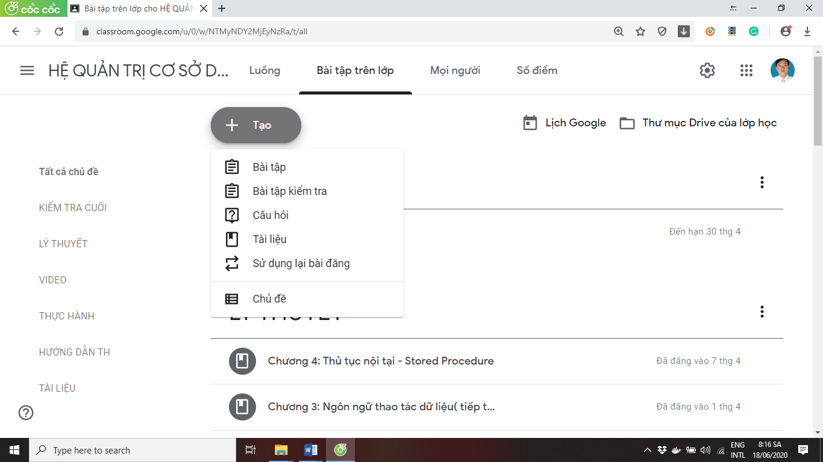
Hình 16: Giao diện tạo nội dung
Đối với dạng câu hỏi trắc nghiệm, bên cạnh hệ thống chấm điểm tự động, ứng dụng còn có chức năng thống kê số lượng trả lời của từng phương án trong từng câu hỏi, điều này giúp cho giảng viên làm căn cứ để biết được tình hình học tập của các em tại lớp mình mà điều chỉnh cho phù hợp, làm cơ sở để giảng viên sửa bài cho cả lớp, biết được tình hình trong lớp bao nhiêu bạn trả lời đúng, bao nhiêu bạn trả lời sai và sai ở những chỗ nào.
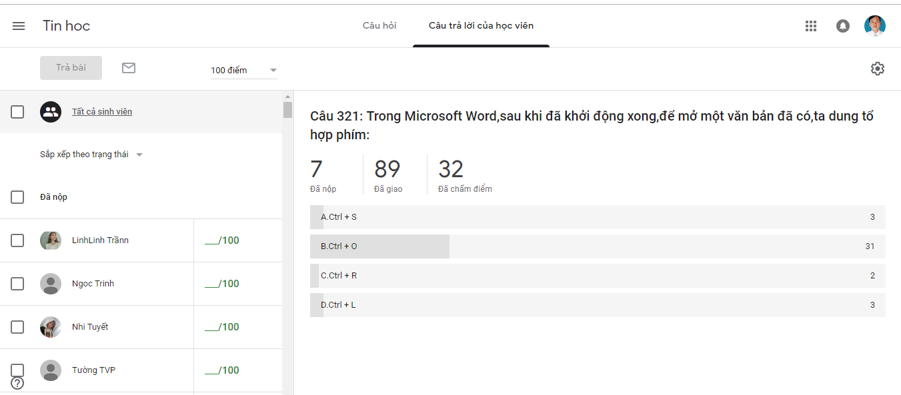
Hình 17: Thống kê phương án trả lời
Bên cạnh thống kê kết quả trả lời làm tiêu chuẩn sửa bài, giảng viên sử dụng có thể nắm tình hình hiểu bài, đánh giá kết quả nhận được từ học sinh – sinh viên.
- Triển khai và Kết quả
Trong tháng 3/2020 là thời điểm dịch Covid-19 ở mức độ lây lan truyền nhiễm dịch bệnh trong cộng đồng rất cao. Vì vậy, các trường học, nơi công cộng điều đóng cửa. Thời gian nghỉ các em học sinh – sinh viên kéo dài, vì thế chúng tôi triển khai việc giảng dạy trực tuyến dùng Zoom, dùng Jitsi cho các lớp như ôn thi cho đội tuyến tham gia cuộc thi vô địch tin học văn phòng thế giới, tôi đã áp dụng Google Classroom trên nhiều lớp khác nhau, như 18C1-LTM1,2, 19C1-LTM1, ANM1, … Hình 18.
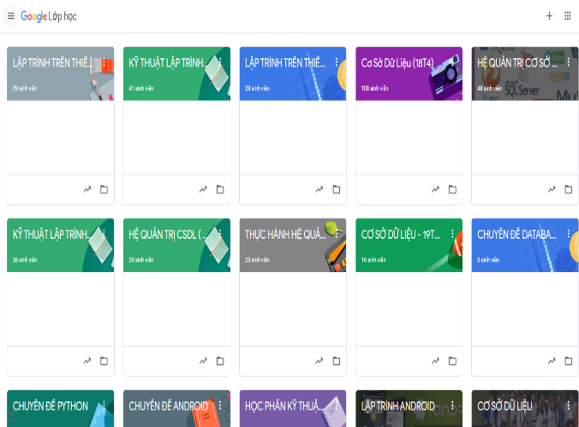
Hình 18: Danh sách các lớp quản lý với Google Classroom
Và hiện nay, trường Cao đẳng Lý Tự Trọng TP.HCM là một trong những trường Cao đẳng tiên phong trong áp dụng hình thức giảng này trực tuyến với Zoom và chúng tôi cũng đang tham gia giảng dạy trực tuyến cho các lớp 19C1-LTM1, ANM1, TKW1, QTM1, CMT1.
Sau khi áp dụng các ứng dụng công nghệ nêu trên vào trong giảng dạy vận dụng công nghệ thông tin quản lý lớp học, chúng tôi đạt được kết quả đáng mong đợi, nâng cao được hiệu quả đào tạo rõ rệt và đây là kết quả học tập ở môn Cơ sở dữ liệu của 2 lớp 17C1-LTM1( không sử dụng ứng dụng trực tuyến và Google Classroom) và lớp 19C1-LMT1 (sử dụng ứng dụng công nghệ thông tin và Google Classroom) như sau:
Lớp | 17C1-LTM1 | 19C1-LTM1
Tỉ lệ đậu | 69.57% | 90.91%
Qua tỉ lệ đậu trên cả hai lớp ta thấy được hiệu quả của việc ứng dụng công nghệ thông tin vào giảng dạy trực tuyến mang lại hiệu quả cao. Bên cạnh đó tỉ lệ giỏi, khá, trung bình cũng được tăng cao.
Xếp loại | 17C1-LTM1 | 19C1-LTM1
Giỏi | 17.39% | 24.24%
Khá | 21.74% | 30.30%
Trung Bình | 24.64% | 32.27%
Trung Bình Yếu | 5.80% | 4.09%
Kém | 30.43% | 9.10%

- Kết luận
Trong bài báo này, chúng tôi đã đưa ra các ứng dụng dùng để giảng dạy trực tuyến, với những lợi thế của các ứng dụng, chúng tôi thấy zoom là một ứng dụng hiệu quả, đầy đủ các chức năng của một buổi giảng dạy trực tuyến. Nhưng để sử dụng đầy đủ các tính năng của Zoom thì phải có bản quyền và mức độ bảo mật còn nhiều hạn chế thì các ứng dụng như Google Meet, Microsoft Team, AIC Education, BigBlueButton và đặc biệt là Jitsi Meet là một trong những giải pháp lựa chọn thay thế hiệu quả trong việc giảng dạy trực tuyến, trong cuộc cách mạng 4.0 và đặc biệt là trong đợt đại dịch Covid-19 như hiện nay. Bên cạnh việc giảng dạy trực tuyến, trong bài báo này chúng tôi còn đề xuất một ứng dụng để quản lý hệ thống bài giảng, hệ thống bài tập, bài trả lời ngắn, đánh giá kết quả học tập, tương tác trực tiếp giữa giảng viên với học sinh - sinh viên, học sinh - sinh viên thực hiện tuần tự một cách hiệu quả với ứng dụng của Google Classroom. Và cuối cùng, việc dạy trực tuyến với áp dụng công nghệ thông tin vào giảng dạy là phương thức giáo dục hiện đại, phổ biến đến mức độ chủ đạo trong kỷ nguyên giáo dục mở và cách mạng công nghiệp 4.0, là nền tảng xây dựng một ngôi trường thông minh và trường chất lượng cao.
Tài liệu tham khảo
[1] Đàm Quang Hồng Hải, Lê Kim Hùng, Đồng Tiến Dũng. Ứng dụng công nghệ họp trực tuyến cho việc quản lý và đào tạo nguồn nhân lực. Tạp chí phát triển Khoa học và Công nghệ, tập 20, số Q2, 2017.
[2] Trần Văn Lăng, Đào Văn Tuyết (2004), E-Learning Hệ thống giáo dục từ xa, Nhà xuất bản Thống kê, Hà Nội.
[3] Trần Khánh Đức (Đồng chủ biên 2020). Quản trị nhà trường thông minh 4.0 và xếp hạng đại học theo mô hình QS. NXB Đại học quốc gia Hà Nội.
[4] Trần Khánh Đức – Lý luận và phương pháp dạy học. NXB Đại học quốc gia Hà Nội.
[5] Một số nguồn Internet.

